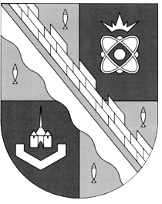**СОВЕТ ДЕПУТАТОВ МУНИЦИПАЛЬНОГО ОБРАЗОВАНИЯ**

**СОСНОВОБОРСКИЙ ГОРОДСКОЙ ОКРУГ ЛЕНИНГРАДСКОЙ ОБЛАСТИ**

**(ПЯТЫЙ СОЗЫВ)**

**Р Е Ш Е Н И Е**

**от 23.04.2025 года № 52**

|  |  |
| --- | --- |
| |  | | --- | | **«О внесении изменения в решение совета депутатов от 23.10.2024 года № 17 «О делегировании депутатов совета депутатов пятого созыва в состав постоянно действующих комиссий органов местного самоуправления Сосновоборского городского округа»** | |

На основании ходатайства заместителя главы администрации по безопасности, правопорядку и организационным вопросам Рахматова А.Ю., совет депутатов Сосновоборского городского округа

Р Е Ш И Л:

1. Внести изменение в состав постоянно действующих комиссий органов местного самоуправления Сосновоборского городского округа», утвержденный решением совета депутатов от 23.10.2024 года № 17

|  |  |  |
| --- | --- | --- |
| №  п/п | Наименование  постоянно действующей  комиссии | Ф.И.О  делегируемого  депутата |
|  | Совет по защите традиционных российских духовно-нравственных ценностей, культуры и исторической памяти в муниципальном образовании Сосновоборский городской округ Ленинградской области | Лаврентьева  Екатерина  Алексеевна |

2. Администрации Сосновоборского городского округа в соответствии с пунктом 1 настоящего решения внести соответствующие изменения в свои правовые акты.

3. Настоящее решение вступает в силу со дня принятия.

**Председатель совета депутатов**

**Сосновоборского городского округа А.Н. Афанасьев**